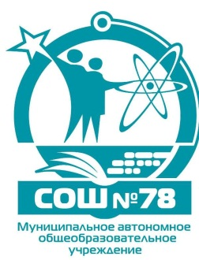
муниципальное автономное общеобразовательное учреждение
«Средняя общеобразовательная школа № 78»
650024,г. Кемерово, ул. Ю.Двужильного,12в, тел. 63-30-78, эл. адрес: kemschool78@mail.ru сайт школы:school78kem.ru

Утверждаю
Директор МАОУ «Средняя
общеобразовательная школа №78»
___________ Н.С. Дьяченко

Положение
о конкурсе Новогодней игрушки «Символ года» (собака)
- Участники конкурса
Учащиеся 1-11-х классов.
- Время, место и порядок проведения
Работы принимаются до 28 ноября!!!
- Условия проведения конкурса.
Конкурсные работы принимаются в любой технике: мягкая игрушка; из глины, из теста, из дерева, из бисера и др.
При подведении итогов конкурса лучшие игрушки оцениваются по следующим критериям:
- эстетичность,
- фантазия, выдумка,
- прочность,
- размер НЕ БОЛЕЕ 30 см. (объемная).

